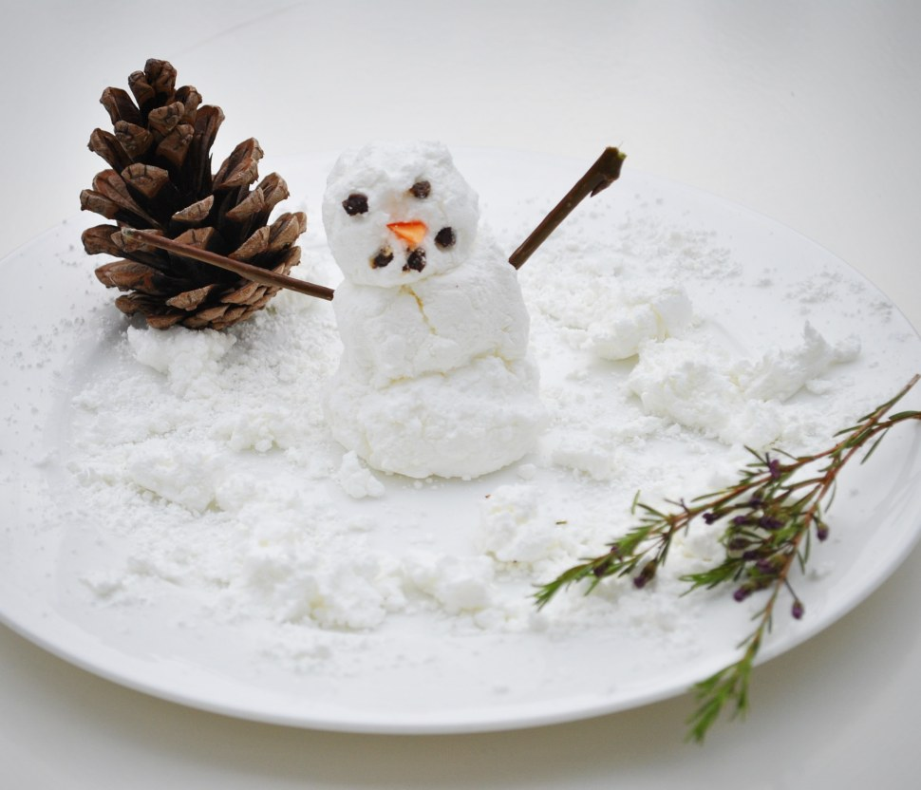
Künstlichen Schnee herstellen

Für den künstlichen Schnee braucht Ihr:
- 2 Packungen Speisestärke (á 400g)
- 1 Dose Rasierschaum (300ml)
- 1 Schüssel
Und so geht´s:
Zuerst schüttet Ihr die Speisestärke in die Schüssel. Anschließend gebt Ihr nach und nach den Rasierschaum dazu und vermengt das ganze ordentlich mit den Händen, bis eine formbare Schneemasse daraus entsteht. Und schon könnt Ihr loslegen mit dem Matschen und Formen.
